Мама, мамочка, мамуля - этому слову мы уделяем особое значение , каждый звук в нем пропитан теплом, нежностью и бесконечной любовью. Мама – мудрый советчик и надежный друг, лучший лекарь наших ран и обид, помощник во всех наших начинаниях. Мама – верный ангел-хранитель, который безустанно заботится о нашем счастье и благополучии.
В последнее воскресенье ноября Россияне отмечают замечательный праздник - День матери ! И мы, с малышами первой младшей группы, не остались в стороне.
Всю предшествующую неделю мы проводили беседы о мамах, читали о них стихи, заучивали песенки. Поставив такие задачи как:
- Воспитывать чувство сопричастности к общим делам своей семьи..
- Вызвать интерес к работе и повседневным заботам мам, желание оказывать непосильную помощь
- Формировать представления детей о значении мамы в семье -
мы обыгрывали различные трудовые бытовые действия , девочки готовили и кормили кукол, укладывали их спать , всячески заботились о них.
МЫЛИ ПОСУДКУ
ГЛАДИЛИ БЕЛЬЕ
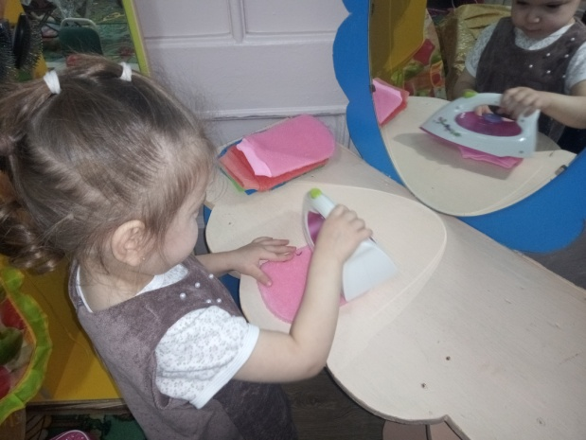
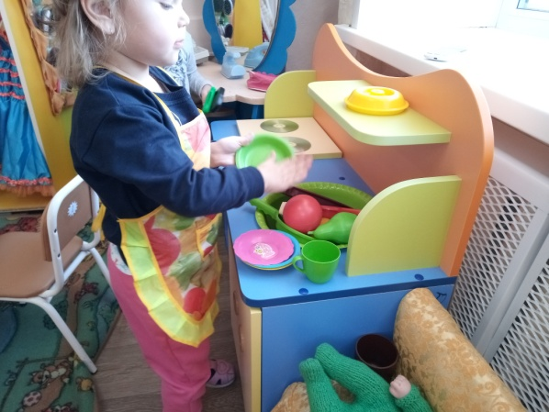

В ПОЗНАВАТЕЛЬНО ИССЛЕДОВАТЕЛЬСКОЙ ДЕЯТЕЛЬНОСТИ МАЛЬЧИКИ
ПОМОГАЛИ ДЕВОЧКАМ ЛЕПИТЬ ПИРОЖКИЗ КИНЕТИЧЕСКОГО ПЕСКА
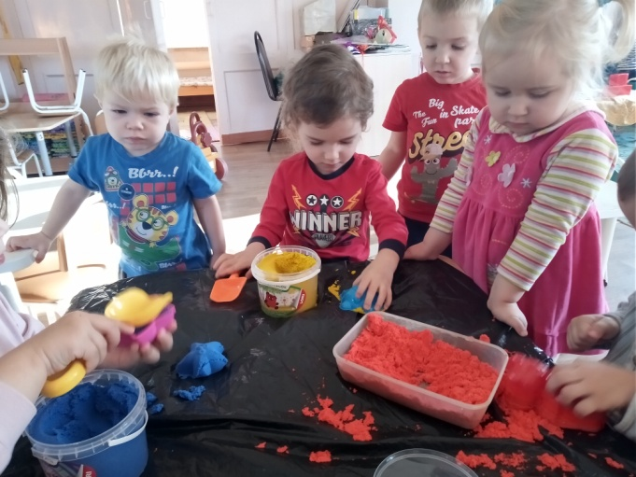

РАЗВИВАЛИ МЕЛКУЮ МОТОРИКУ РУК СОБИРАЯ БУСЫ ДЛЯ МАМ
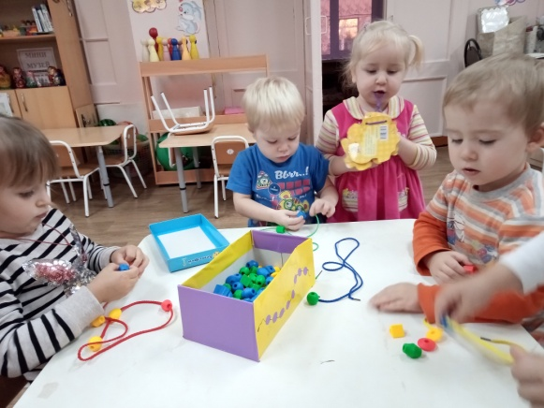
В целях развития творческих способностей и желания сделать подарки мамам, данная тема затронула так же изобразительную деятельность.
ДЕТИ ЛЕПИЛИ ПИРОГИ И УКРАШАЛИ ИХ КРУПАМИ
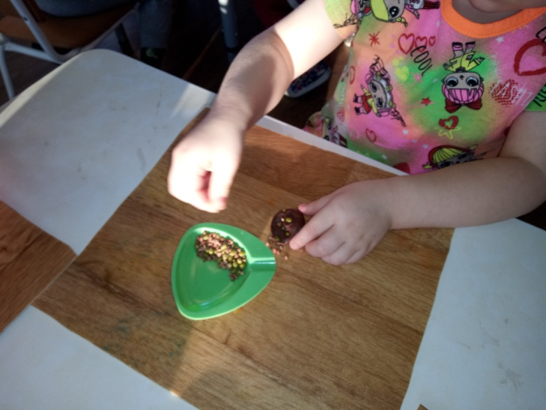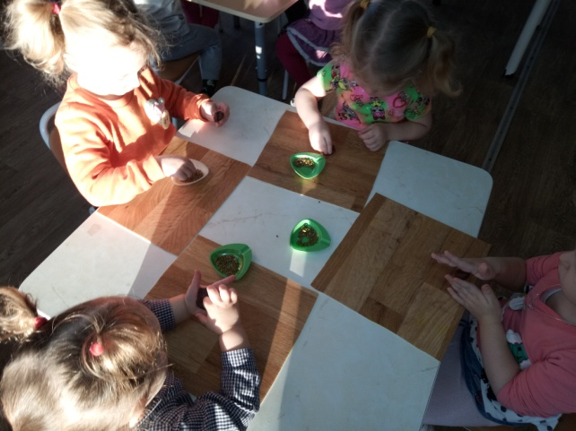

ДАННУЮ ТЕМУ МЫ ПОДИТОЖИЛИ ИЗГОТОВЛЕНИЕМ БУКЕТИКОВ ЦВЕТОВ
В ТЕХНИКЕ АППЛИКАЦИЯ И ВЫСТАВКОЙ ТВОРЧЕСКИХ РАБОТ .
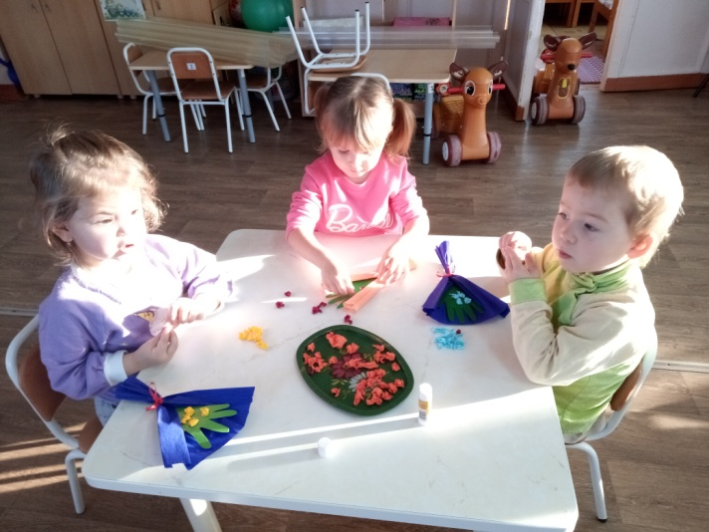
Дорогие наши мамочки!
Быть матерью — самое важное, необъяснимое и в тоже время
на интуитивном уровне самое понятное, что может быть в жизни. От всей души поздравляем Вас с Днем матери! Мама — это работа 24 часа 7 дней в неделю ,без отпусков и выходных.
Искренне вам желаю что бы эта работа кроме хлопот и переживаний приносила колоссальное удовольствие, неиссякаемое вдохновение, чувство гармонии и теплоты.
Пусть наградой будут огромная, чистая, бескорыстная любовь детских сердечек, теплые родные объятия и гордость за их достижения!

